**Субкультуры в молодежной среде**

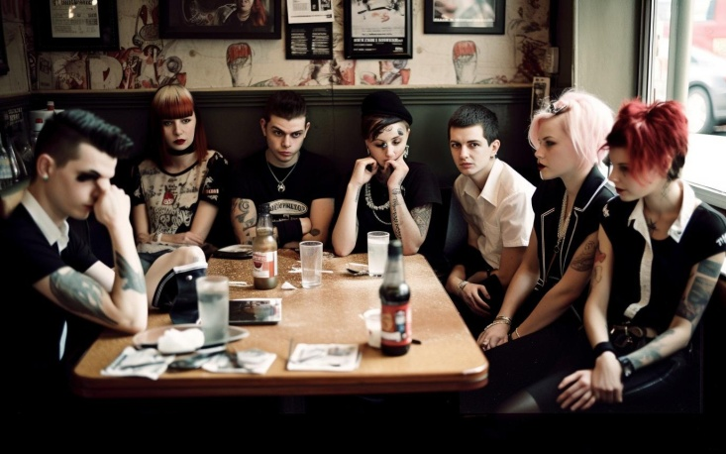

***Субкультура*** — это часть культуры общества, которая отличается своим поведением от преобладающего большинства, а также социальные группы носителей этой культуры.

**Примеры молодёжных субкультур:**

**Примеры молодёжных субкультур:**

1. Субкультура образа жизни: хиппи, панки, готы, эмо, фурри.
2. Субкультуры по интересам: музыкальные, спортивные и другие.
3. Радикальные молодёжные субкультуры: криминальные группировки, скинхеды, гопники, АУЕ.
4. Нетрадиционные религиозные субкультуры: увлечение восточными религиями (буддизм, иудаизм).
5. Политизированные субкультуры: активно участвуют в политической жизни и имеют чёткую идеологическую принадлежность.
6. Эколого-эстетические субкультуры: занимаются построением концепций и ведут борьбу за окружающую среду.
7. Субкультуры «золотой молодёжи»: характерны для столичных городов и ориентированы на проведение досуга.

**Причины появления молодёжных субкультур**

Появление молодежной субкультуры объясняется целым рядом факторов. Главными из них являются:

1. Социально-экономические причины (безработица, скучная, малоинтересная работа).
2. Недостатки системы воспитания и образования.
3. Различия между поколениями, проблема «отцов и детей», неблагополучные семьи.
4. Особенности возрастной психологии. Молодежь эмоциональнее, динамичнее, независимее. У большинства еще нет семьи, профессии, того круга многочисленных обязанностей и обязательств, в который с возрастом попадает всякий взрослый человек.
5. Стремление молодежи создать свой особый мир ценностей, обрести осмысленный и значимый досуг, круг единомышленников, возможности самовыражения.

При этом многие исследователи данной проблемы, а именно возникновения молодежной субкультуры, считают, что присоединение к неформальной группе – нормальный и закономерный выбор подростка.

Быть причастным к какой-либо субкультуре происходит в силу возраста: молодой человек стремится найти себя, понять себя и мир вокруг, это занятие непростое, каждый идет своим путем.

**Для чего подростку нужна субкультура?**

1. удовлетворить потребность подростков в общении, стремление к защищенности;
2. обучает навыкам общения и как следствие - повышает авторитет подростка в глазах сверстников;
3. оказывает психологическую поддержку со стороны членов субкультуры, эмоциональная насыщенность общения;
4. стремление компенсировать недостатки традиционных институтов семьи и школы.

**Например, субкультура Фурри** – сообщество людей, которые интересуются антропоморфными животными- существами, обладающими человекоподобными чертами.. (которые могут говорить, проявлять эмпатию…)

**Почему подростки отдают предпочтение не общественным молодежным организациям, а молодежным субкультурам?**

Общественные молодежные организации группируют подростков одного возраста, но часто претендуют только на общественную жизнь, не затрагивая личную. Именно поэтому молодежь отдает предпочтение молодежной субкультуре.

Как всегда, захватывающее впечатление на подростков оказывают соцсети. Именно через них идёт вовлечение детей в «игру». Так, уже организованные тюменские подростки, разыскивают в Сети единомышленников, чтобы проводить совместные «игры». Все действия, где дети в костюмах животных кусаются, рачат на прохожих, фиксируются на камеру и выкладываются в сеть. Подобное происходит и в Перми. Там действия «детей-животных» было снято на видео в стенах школы. Надо полагать, что и другие крупные города «подсели» на «фурри». Согласитесь, что и у бизнеса есть интерес к такому направлению, немало можно заработать не только на костюмах, но и на всяких необходимым аксессуарах для «животных». Родители поощряют любые увлечения своих детей. Но не подозревают, что эти увлечения приводят к негативным факторам. «Дети - животные» становятся неадекватными, теряют связь с реальностью и плохо социализируются. Ещё бы, если родители не занимаются воспитанием собственных детей, что естественно связано с заботой и любовью, дети сами будут искать эту любовь и заботу на стороне. «Превращаясь» в животное, ребёнок ищет для себя защиту и покровительство у подобного себе («животного»), не находя защиты у родителей. Дети настолько сильно увлекаются подражанием животному (только представьте себе, насколько далеко может зайти процесс, если его не остановить), что не только ходят на четвереньках и лакают из мисок, они даже требуют установить им лотки в туалете.

Считается, что все началось с мультфильма «Король Лев».

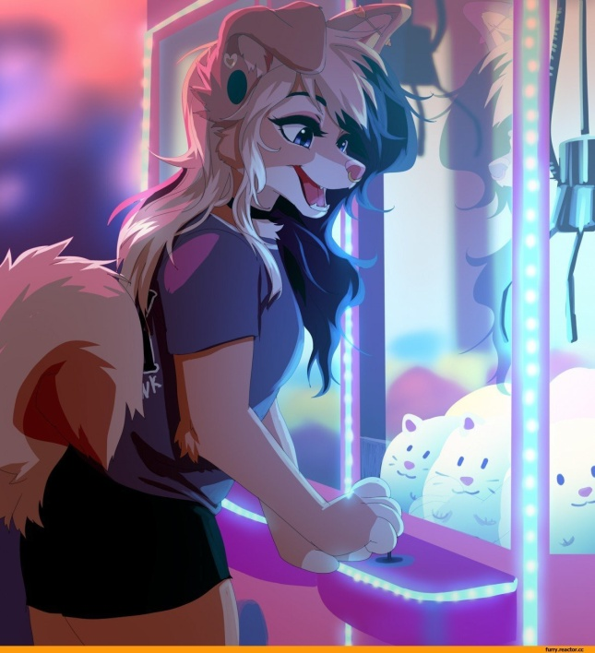 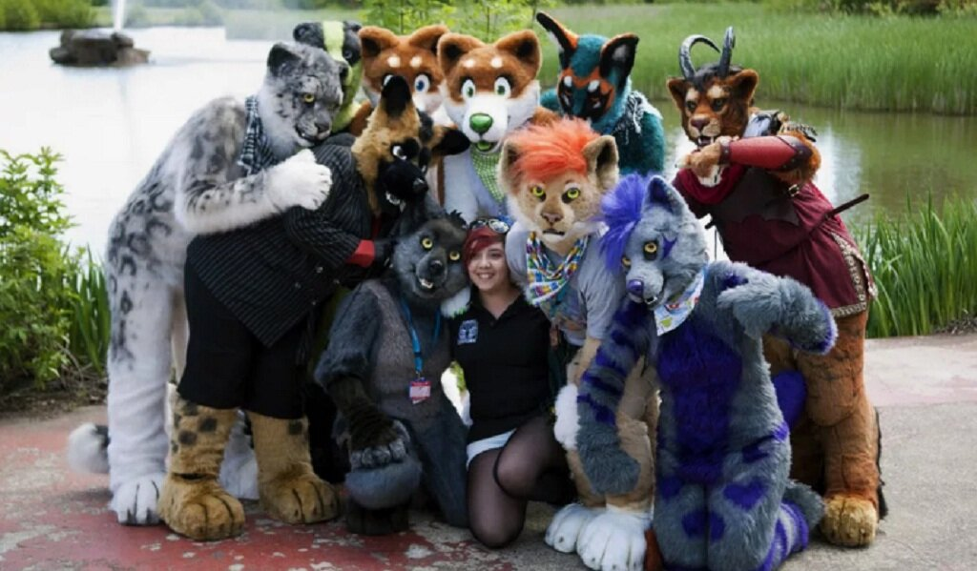

**Фурсона (***от слова фурсьют- это костюм)* – антропоморфный образ животного или аватара от лица которого человек общается с другими членами субкультур. ( человек в костюме, на которого он хочет быть похож: волк, заяц, лиса)

Здесь они хотят быть похожими на них: смотрят, какими качествами они обладают, как разговаривают, их повадки и т.п. Формат деятельности: ролевые игры, фан- встречи **(- это** событие, на котором фанаты или поклонники какого-либо известного человека (например, певца, актера, спортсмена, писателя и пр.) собираются в одном месте, чтобы встретиться, общаться, делиться эмоциями.) , творчество.

Это способ самовыражения, общения, только в рамках их сообщества.

Человек выражает те качества, которыми он хотел бы обладать (это обычно люди с заниженной самооценкой). Такой способ коммуникации с социумом.

**Териантропы-** субкультура, представители которой отождествляют себя с определенными животными. Человек, который признает свое человеческое тело, но чувствует и думает, что он животное. Не является человеком на не физическом уровне.

Они задаются вопросами:

- почему так произошло, что он в человеческом теле?

- что произошло перерождение (что должен был родиться волком, а не человеком).

***Чем отличаются фурри от терри?***

*Фурри* –это тольно интерес к животным.

Терри- осознание себя как животного внефизическом смысле.

**Хоббихорсинг**= неофициальный вид спорта, представляющий собой езду на деревянной палке с лошадиной головой.

**Квадроберы -** неофициальный вид спорта,в котором люди имитируют движения животных.

**ПСИХИЧЕСКИЕ АСПЕКТЫ**

Субкультурами увлекаются подростки от 11 до 17 лет.

В данном подростковом возрасте стабилизируются черты характера, формируется круг общения, самооценка, отношение к себе, к людям, обществу. Задаются вопросом: В чем моя ценность? Ищет поиск своей идентичности (самопознания, самовыражения, самоутверждение, подражание).

Когда подросток испытывает потребность во внимании (либо взрослого, либо сверстников), он может самовыражаться через маски (кошечки, дракона). Что они испытывают когда надевают маску?

-комфорт, им легче коммуницировать, выражать эмоции, чувства, так находят способ расслабления, удовольствия. Таким способом они справляются с стрессовым воздействием (н-р: с плохой успеваемостью), находят новых друзей. Такой образ они считают классным, увлекаются этим ради придания красоты и эстетики, поднятия самооценки, ухода от рутины и скучной повседневной жизни.

При стрессе человек испытывает потребность уйти в другую реальность.

Уйти от своего «реального Я» к образу «идеального Я».

При сильном психологическом стрессе может быть полный уход в образ животного. Они пишут комиксы и так проживают радостные моменты.

**Положительные стороны:**

- изучают анатомию животного;

- расширяют свой кругозор;

Увлечение квадробикой не является опасным. Но если сопровождается агрессией, то это может быть сигналом.

**Отрицательные стороны:**

- подросток не осознает последствия деструктивного поведения ( когда он надевает маску, может позволить себе агрессию, хулиганство, нападение на других людей). Они как бы «сливаются» с животным, ведут себя подобающим образом и дома и в классе и на улице.

Например: ребенок нападает на других людей, кусает, дерется, лает, наносит вред чужому имуществу, т.е. полностью имитируют поведение животного.

*Как реагировать если подросток увлекся?*

Данные субкультуры не несут особой опасности. Но если уже появилось деструктивное поведение, то нужно бить тревогу.

Если вы вдруг начали замечать, что подросток стал как-то не так себя вести, одеваться, мягко говоря, не форматно, а может пубертат поведал вам о своём участии в субкультуре, постарайтесь **собрать о ней как можно больше информации**. Посмотрите все возможные источники, побеседуйте с ним, послушайте, что он будет рассказывать. Так вы сможете собрать полную и объективную картину об объединении.

Во-вторых, необходимо **оценить все за и против.** Если выясняется, что субкультура как-то угрожает жизни и здоровью подростка, если вы понимаете и знаете, что там действует преступная банда, увлекаются наркотиками или спиртным, занимаются самоповреждением, *необходимо принимать меры*. Иначе могут быть негативные последствия.

Важно **вести диалог** с подростком, интересоваться, чем он увлекается, с кем дружит, куда ходит, **проводить время с подростком**. Заниматься вместе с ним тем, что ему нравится. Конечно, пубертаты отодвигают родителей на второй план, им интересно проводить время с друзьями своего возраста, но, если мама с папой *разделяют их взгляды, а то и дают дельные советы*, они с удовольствием проводят время с родителями.

**Не стоит ругать** объединение, в котором участвует подросток. Во-первых, это ухудшит взаимоотношения, а во-вторых, сработает правило запретного плода (если ругают и запрещают, значит надо сделать наоборот). Пубертат всё равно будет посещать ребят из своей субкультуры, участвовать во всех совместных мероприятиях, только от родителей начнёт это тщательно скрывать.

Подростковый период **настоящее испытание** на прочность — на прочность взаимоотношений. И здесь очень важно сохранить доверие между родителями и подросшими детьми. А это значит надо быть в курсе всего. Остаться рядом с теми, кому подросток верит и с кем общается.

Он нуждается в поддержке взрослого, несмотря на потребность в отделении от родительской опеки. Для того, чтобы он принял помощь от взрослого – важна степень доверия. Подросток может прислушаться к вашим пожеланиям, советам, требованиям и даже приказам, если они высказаны в уважительном тоне с четкой аргументацией и открытым сердцем. Обсуждайте с подростком разные варианты развития событий, прогнозируйте, что может пойти не так, высказывайте искреннюю заинтересованность его увлечениями.

Слава Богу, есть и авторы и литература, помогающие в этом направлении. Могу порекомендовать родителям книгу известной писательницы, педагога и психолога Татьяны Шишовой – **«Книга для трудных родителей».** Её можно купить в интернете, а если вы любите паломничество, то в Троице-Сергиевой Лавре сможете купить её книжной лавке. Молодые родители наверняка найдут для себя в этой книге отрезвляющие нотки в подходах к воспитанию детей.

И ещё одна рекомендация, конкретно касающаяся рассмотренной темы. [**Посмотрите 34 выпуск киножурнала «Вслух» - «Особые дети».**](https://dzen.ru/away?to=https%3A%2F%2Fyandex.ru%2Fvideo%2Ftouch%2Fpreview%2F9021463925125363654)

Подростковый возраст – время экспериментов. То, что в это время подростки чувствуют острую потребность в единомышленниках – это нормально. Быть членом сообщества, группы – все это заложено в нас эволюцией. Задача взрослых в большинстве случаев – найти компромисс, обезопасить, предупредить о рисках, понять, что происходит в голове у подростка, когда он пускается во все тяжкие.  
  
Помните, что каждый ребенок уникален и для решения конкретного вопроса или проблемы нет универсальных советов.